МИНОБРНАУКИ РОССИИ

Федеральное государственное автономное образовательное

учреждение высшего образования

«Южный федеральный университет»

Институт высоких технологий и пьезотехники

**Лабораторная работа №2**

**Вариант №27**

**По дисциплине «Иммитационное моделирование информационных систем»**

Выполнила:

Студент 3 курса бакалавриата 7 группы

Хамадов К.К.

Проверил:

Олишевский Д.П.

Ростов-на-Дону

2022 г.

**Модель заводского цеха**

**Цель работы:**

Составить модель заводского цеха

**Задачи работы:**

* Построение модели для имитации работы заводского цеха,
* Визуализация модели работы заводского цеха,
* Реализовать трехмерную анимацию процесса,

**Ход работы:**

1. Сконструируем имитацию получения поддонов и перевозки их в зону хранения с помощью блоков из библиотек моделирования процессов, презентации и разметки пространства.
2. Создадим ресурсы - автопогрузчики, они будут перевозить поддоны и в стеллаж, и в производственную зону.
3. Добавим трехмерную анимацию, установим камеру с удобным ракурсом, добавим стены и поддоны с коробками.
4. Добавим фуры, которые будут поставлять поддоны на завод, и станки с ЧПУ, которые будут заниматься созданием продукции из поступающего сырья ­­–– поддонов.

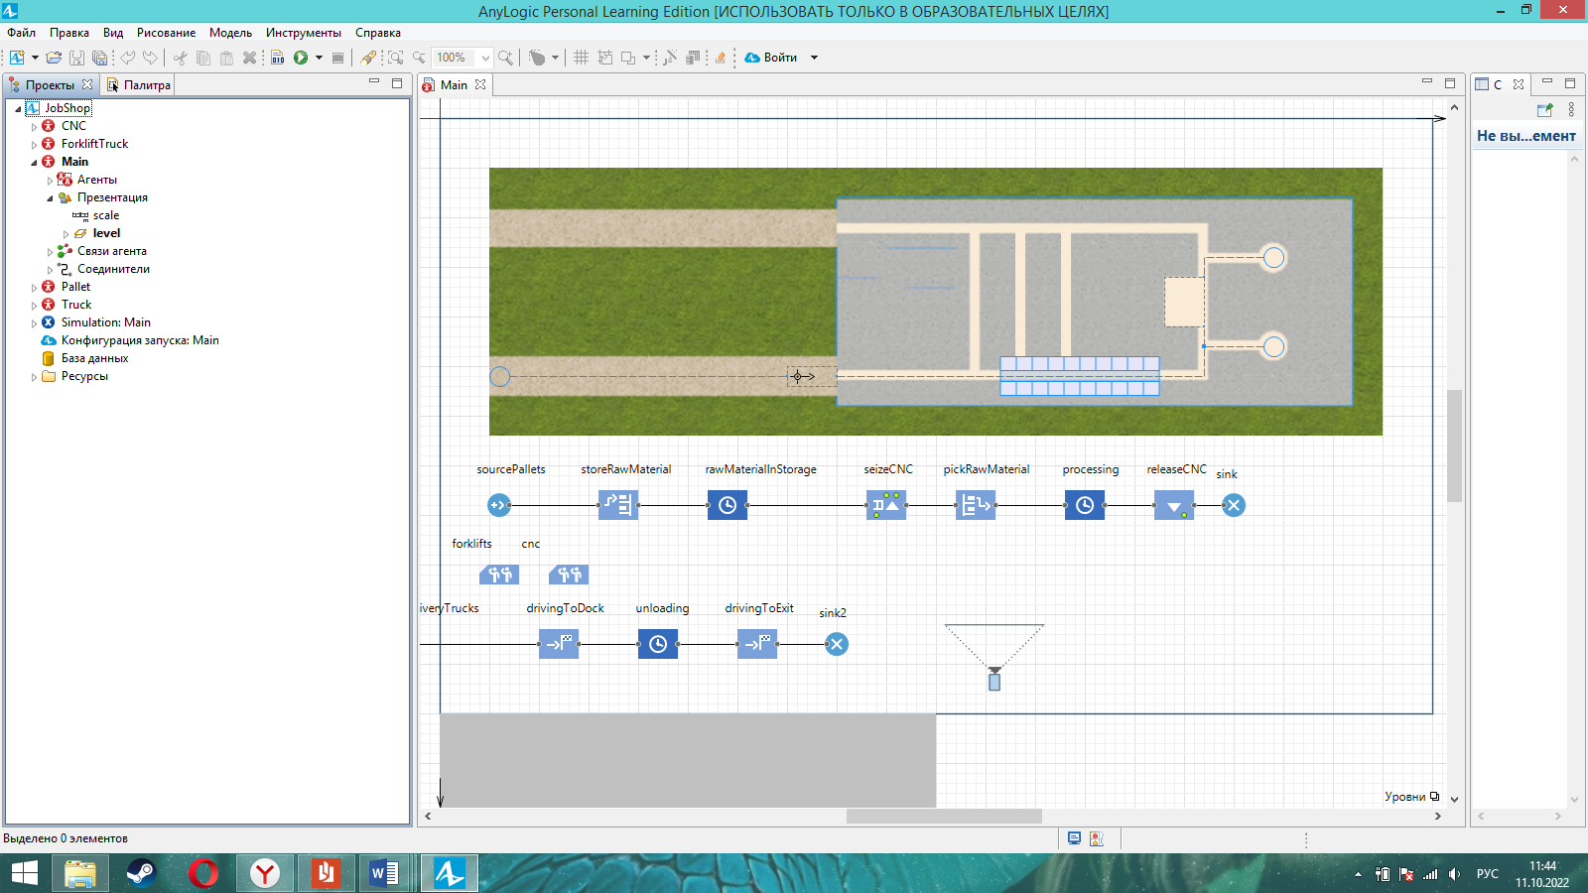

*Рисунок 1 – Схема модели*

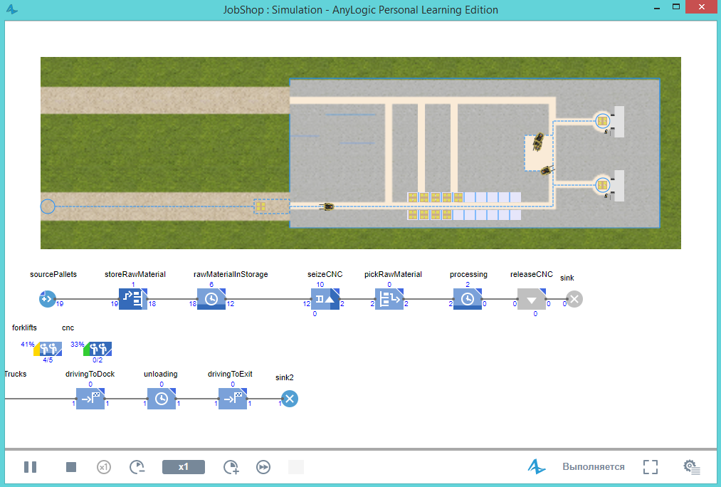*Рисунок 2 – Визуализация*

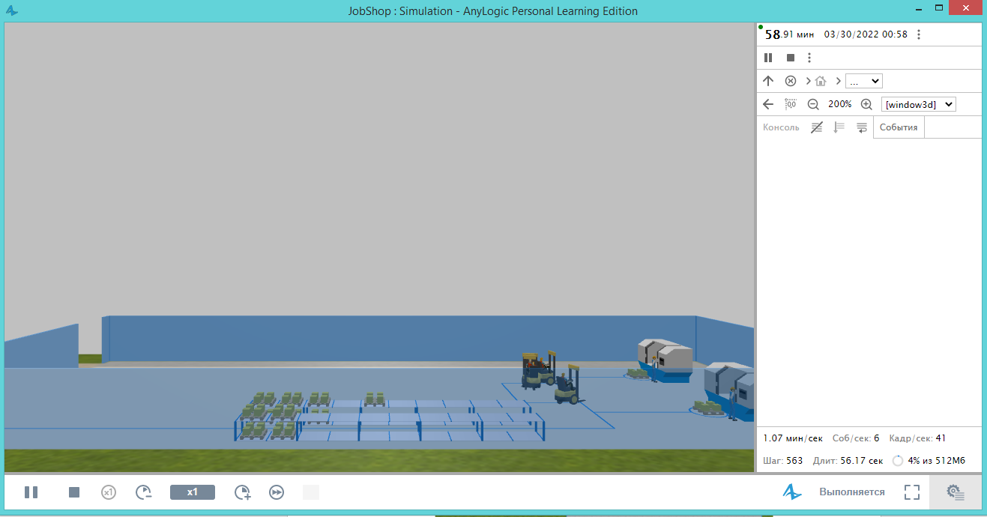

*Рисунок 3 – 3D модель*

**Вариантом 27:**

1. Время между прибытиями поддонов **-** triangular(2,5,7)
2. Обработка заготовок на станке с ЧПУ **-** triangular(3,4,8)
3. Пребывание поддонов в стеллаже **-** triangular(5, 10, 15)

**Вывод:** в ходе данной лабораторной работы мною были изучены новые элементы для построения имитационных моделей в среде AnyLogic.